**第12章电磁感应**

**（一）测试题**

1. 将一磁铁插入一闭合金属环中，一次迅速插入，一次缓慢插入，两次产生的感应电荷量 ，两种情况对磁铁所做的功 。

（A）相等，相等；

（B）相等，不等；

（C）不等，相等；

（D）不等，不等。

2. 一个具有自感的线圈中通过如图所示的锯齿形电流*I*，则线圈的自感电动势随时间变化曲线是下图中的哪一个？（以锯齿形电流*I*的正方向作为自感电动势的正向）

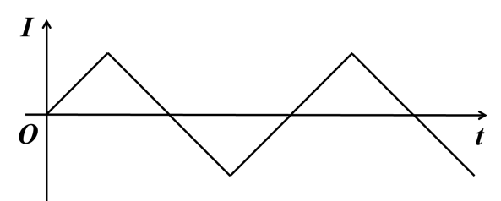

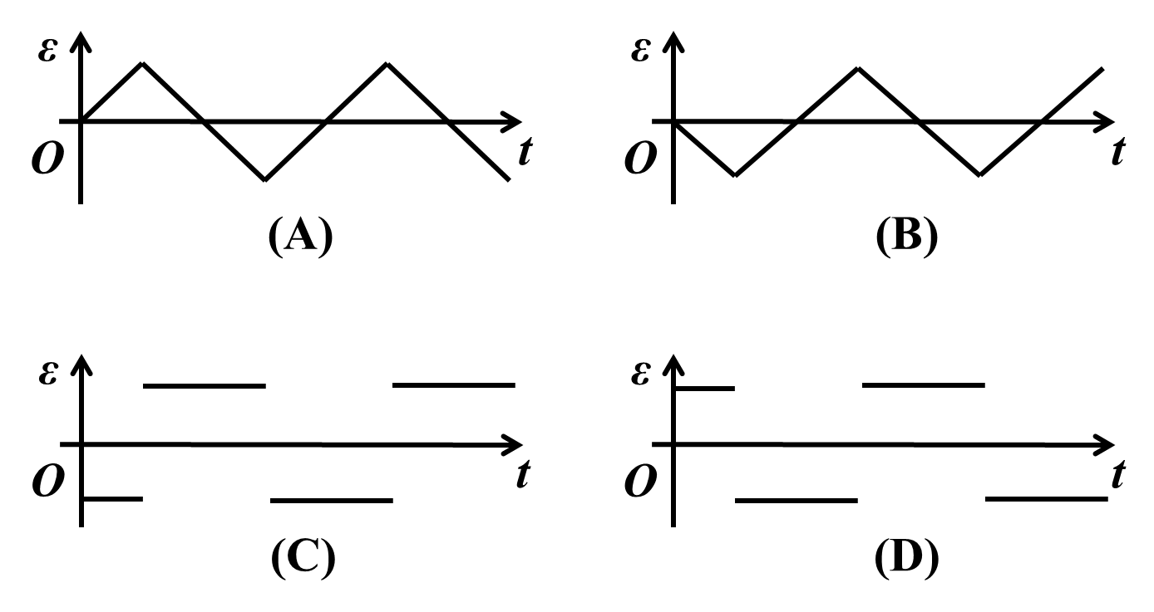

**（二）计算题**

1. 一边长为*a*及*b*的矩形导线框，它的边长为*b*的边与一载有电流为*I*的长直导线平行，其中一条边与长直导线相距为*c*，*c* >*a*，如图所示．今线框以此边为轴以角速度**匀速旋转，求框中的感应电动势．

**2.** 有一三角形闭合导线，如图放置．在这三角形区域中的磁感强度为，式中*B*0和*a*是常量，为*z*轴方向单位矢量，求导线中的感应电动势．



**3.** 如图所示，有一矩形回路，边长分别为*a*和*b*，它在*xy*平面内以匀速 *v* 沿*x* 轴方向移动，空间磁场的磁感强度与回路平面垂直，且为位置的*x*坐标和时间*t*的函数，即，其中，**，*k*均为已知常数．设在*t* =0时，回路在*x* =0处．求回路中感应电动势随时间的变化关系．



**4.** 长直导线与矩形单匝线圈共面放置，导线与线圈的长边平行．矩形线圈的边长分别为*a*、*b*，它到直导线的距离为*c* (如图)．当矩形线圈中通有电流*I* = *I*0sin*t*时，求直导线中的感应电动势．



5. 一边长为*a*的正方形线圈，在*t* = 0 时正好从如图所示的均匀磁场的区域上方由静止开始下落，设磁场的磁感强度为(如图)，线圈的自感为*L*，质量为*m*，电阻可忽略．求线圈的上边进入磁场前，线圈的速度与时间的关系．

**6.** 如图所示，两块相距为*c*的等大平行导体薄板，长度和宽度分别为*a*和*b*，其中*c*<<*a,b*，若导体板内通有均匀分布但方向相反的电流，求该导体组的自感系数。

